Authenticator tutorial

1. Napišemo ime naprave, izberemo želeno možnost avtentikacije in kliknemo “Next”.

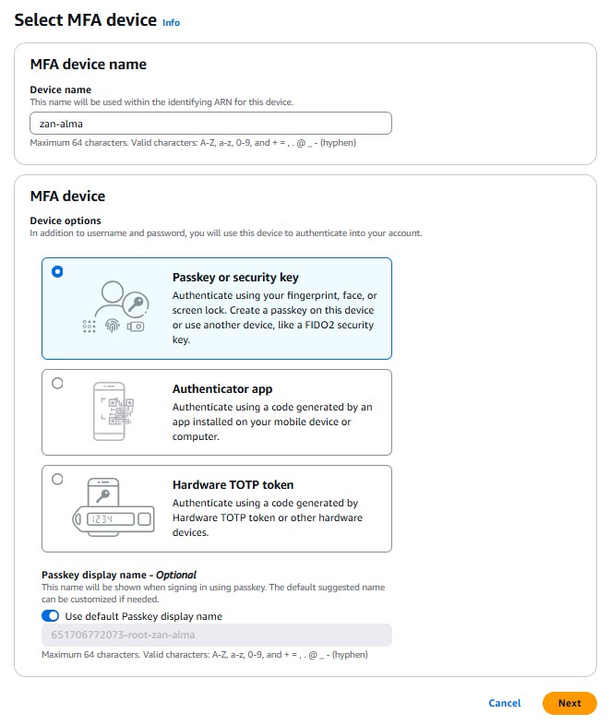

1. Brskalnik nam vrže okence, da poveže naš gmail račun z novim ključem. Kliknemo “Next”.

1. Da lahko povežemo račun z telefonom moramo vpisati pin za vstop v telefon. Tako potrdimo povezavo. Vpišemo PIN in kliknemo “Naprej”

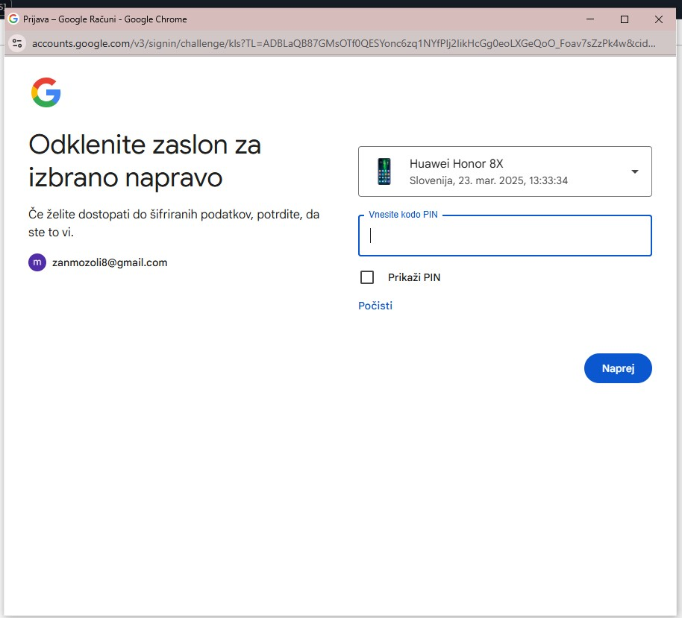

1. Ob uspelih korakih dobimo potrdilo, da je naš račun zavaravon z pass keyem.

